**DEPARTAMENTO DE INGENIERIA INDUSTRIAL**

**Optimización Avanzada 202220 – Tarea 2**

PROFESOR: Andrés Medaglia

ASISTENTE: Felipe Pulido

|  |  |  |  |  |
| --- | --- | --- | --- | --- |
| **Apellidos** | **Nombres** | **Código** | **Login** | **Quién entrega**  **(Bloque**  **Neón)** |
| Salazar Isairias | Sergio David | 201914381 | Sd.salazar |  |
|  |  |  |  |  |

# Problema 1

## a)

1. **Conjuntos**

L: Conjunto de lugares. Incluye el depósito, así como las tiendas que se deben visitar.

1. **Parámetros**

: Distancia entre el lugar i y el lujar j. Con , .

: Demanda de paquetes del lugar .

: Capacidad de un camión, es el número de paquetes máximo que puede transportar un camión.

: Capacidad de almacenamiento de la batería de cada camión.

: Número de camiones a disposición.

1. **Variables de decisión**

: Variable indicadora del arco . si el arco pertenece a una de las rutas. de lo contrario.

1. **Restricciones**

Cada lugar diferente del depósito debe tener un arco entrante. Se elimina la opción de que un arco salga de un nodo e ingrese a si mismo.

Cada lugar diferente del depósito debe tener un arco saliente. Se elimina la opción de que un arco salga de un nodo e ingrese a sí mismo.

No puede haber rutas en los que un arco ingresa y sale de un mismo nodo.

Desde el depósito deben salir C camiones.

Los camiones realizan la ruta y vuelven al depósito. Por tanto, al depósito deben ingresar C arcos.

No deben existir ciclos entre un par de ubicaciones. Si un arco es 1, entonces el arco debe ser cero.

1. **Función objetivo**

El objetivo es minimizar el consumo de energía de los camiones, lo cual equivale a minimizar la distancia recorrida total.

Con la formulación descrita se obtuvo la siguiente solución.

|  |  |  |  |
| --- | --- | --- | --- |
| **Ruta** | **Secuencia** | **Energía** | **Demanda** |
| **1** | ['Depósito', 'Tienda 4', 'Tienda 9', 'Tienda 23', 'Tienda 3', 'Tienda 12', 'Tienda 6', 'Depósito'] | 21,24083 | 26 |
| **2** | ['Depósito', 'Tienda 7', 'Tienda 17', 'Tienda 13', 'Tienda 25', 'Tienda 5', 'Tienda 16', 'Tienda 24', 'Tienda 11', 'Tienda 20', 'Tienda 10', 'Depósito'] | 31,17048 | 34 |
| **3** | ['Depósito', 'Tienda 18', 'Tienda 15', 'Depósito'] | 7,040334 | 9 |
| **4** | ['Depósito', 'Tienda 21', 'Tienda 14', 'Depósito'] | 4,515255 | 6 |
| **5** | ['Depósito', 'Tienda 22', 'Tienda 8', 'Depósito'] | 5,509934 | 7 |
| **6** | ['Tienda 1', 'Tienda 2', 'Tienda 19', 'Tienda 1'] | 3,433241 | 10 |

En la imagen se encuentra la red y las rutas generadas por el modelo. La distancia total recorrida es de 145.82 km, lo cual equivale a un consumo de aproximadamente 72.91 KWh.

La solución inicial cumple con las restricciones descritas. Cada nodo diferente del depósito tiene un arco de ingreso y un arco de salida. Además del depósito salen y llegan 5 rutas. No obstante, la solución no es factible, pues hay un ciclo que no pertenece a una ruta. Asimismo, la demanda total de las rutas 1 y 2 es mayor a 20. Por tanto, no hay vehículos que puedan llevar todos los paquetes de dichas rutas.

## b)

Los conjuntos, parámetros y variables de decisión no cambian. Para garantizar el consumo máximo de energía, así como la capacidad de los camiones y eliminar los ciclos se consideraron restricciones basadas en cortes.

### Exceso de capacidad

Para evitar que una ruta exceda la capacidad de carga de un camión se consideró la siguiente restricción.

Sea S el conjunto de tiendas que visita una ruta. La restricción establece la cantidad mínima de camiones que deben ingresar a la ruta conformada por S. El factor de la izquierda da como resultado la cantidad de camiones que ingresan a la ruta, y la derecha de la desigualdad es la cantidad mínima de camiones que se requieren para cumplir con la demanda.

### Exceso de consumo

Para evitar que un camión agote su batería en una ruta se consideró la siguiente restricción.

Sea R una ruta (incluye el depósito) y sea S el conjunto de tiendas que visita la ruta. La restricción establece la cantidad mínima de camiones que deben ingresar a la ruta conformada por S, a partir de la energía necesaria para completar la ruta. El factor de la izquierda da como resultado la cantidad de camiones que ingresan a la ruta, y la derecha de la desigualdad es la cantidad mínima de camiones que se requieren para cumplir con la demanda, en función de la energía que demanda la ruta.

### Cortar ciclos

Para rutas que no parten del depósito se consideró la siguiente restricción.

Para eliminar un ciclo, como aquel de la solución inicial 1-2-19-1, se debe generar una restricción que establezca cuantos camiones deben pasar por la ruta. Sea S el conjunto de tiendas que visita el ciclo. La restricción establece la cantidad mínima de camiones que deben ingresar a S. El factor de la izquierda da como resultado la cantidad de camiones que ingresan a la ruta, y la derecha de la desigualdad es la cantidad mínima de camiones que se requieren para cumplir con la demanda.

### Implementación

A continuación, se encuentra la solución del problema de ruteo incluyendo de la iteración 19 de la estrategia de solución.

|  |  |  |  |
| --- | --- | --- | --- |
| **Ruta** | **Secuencia** | **Energía** | **Demanda** |
| **1** | ['Depósito', 'Tienda 3', 'Tienda 19', 'Tienda 2', 'Tienda 1', 'Tienda 12', 'Depósito'] | 22,14044 | 19 |
| **2** | ['Depósito', 'Tienda 10', 'Tienda 4', 'Tienda 9', 'Tienda 23', 'Tienda 6', 'Depósito'] | 17,77595 | 20 |
| **3** | ['Depósito', 'Tienda 18', 'Tienda 8', 'Depósito'] | 6,829461 | 7 |
| **4** | ['Depósito', 'Tienda 20', 'Tienda 15', 'Tienda 11', 'Tienda 24', 'Tienda 16', 'Tienda 5', 'Tienda 25', 'Tienda 13', 'Tienda 17', 'Tienda 7', 'Tienda 21', 'Depósito'] | 34,57739 | 38 |
| **5** | ['Depósito', 'Tienda 22', 'Tienda 14', 'Depósito'] | 3,462206 | 8 |

La solución no es factible pues una de las rutas excede la energía máxima que puede utilizar un camión.

A continuación, se encuentra la solución del problema de ruteo incluyendo de la iteración 19 de la estrategia de solución.

|  |  |  |  |
| --- | --- | --- | --- |
| **Ruta** | **Secuencia** | **Energía** | **Demanda** |
| **1** | ['Depósito', 'Tienda 3', 'Tienda 19', 'Tienda 2', 'Tienda 1', 'Tienda 12', 'Depósito'] | 22,14044 | 19 |
| **2** | ['Depósito', 'Tienda 6', 'Tienda 23', 'Tienda 9', 'Tienda 4', 'Tienda 10', 'Depósito'] | 17,77595 | 20 |
| **3** | ['Depósito', 'Tienda 18', 'Tienda 15', 'Tienda 20', 'Tienda 11', 'Depósito'] | 10,52168 | 18 |
| **4** | ['Depósito', 'Tienda 21', 'Tienda 14', 'Depósito'] | 4,515255 | 6 |
| **5** | ['Depósito', 'Tienda 22', 'Tienda 8', 'Tienda 7', 'Tienda 17', 'Tienda 13', 'Tienda 25', 'Tienda 5', 'Tienda 16', 'Tienda 24', 'Depósito'] | 31,76588 | 29 |

La solución no es factible pues una de las rutas excede la demanda máxima que puede cumplir un camión.

### Solución óptima

A continuación, se presenta el grafo de la solución óptima.

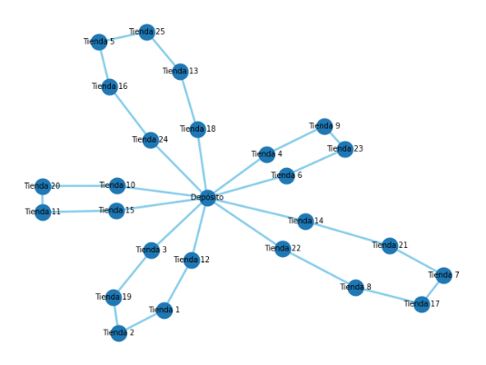

|  |  |  |  |
| --- | --- | --- | --- |
| **Ruta** | **Secuencia** | **Energía** | **Demanda** |
| **1** | ['Depósito', 'Tienda 3', 'Tienda 19', 'Tienda 2', 'Tienda 1', 'Tienda 12', 'Depósito'] | 22,14044 | 19 |
| **2** | ['Depósito', 'Tienda 6', 'Tienda 23', 'Tienda 9', 'Tienda 4', 'Depósito'] | 17,15046 | 17 |
| **3** | ['Depósito', 'Tienda 10', 'Tienda 20', 'Tienda 11', 'Tienda 15', 'Depósito'] | 8,855737 | 17 |
| **4** | ['Depósito', 'Tienda 14', 'Tienda 21', 'Tienda 7', 'Tienda 17', 'Tienda 8', 'Tienda 22', 'Depósito'] | 9,650572 | 19 |
| **5** | ['Depósito', 'Tienda 24', 'Tienda 16', 'Tienda 5', 'Tienda 25', 'Tienda 13', 'Tienda 18', 'Depósito'] | 29,34117 | 20 |

La solución anterior corresponde a un recorrido total de 174.27 km, lo cual equivale a un consumo de 87.13 KWh.

### Pseudocódigo

### 

### Evolución

La función objetivo aumenta cada vez que se agrega un conjunto de cortes. En una iteración el valor de la función objetivo es . Luego, cuando se agrega el conjunto de cortes la solución anterior deja de ser factible, por tanto, no es óptima. Como consecuencia la función objetivo cambia. En particular su valor aumenta, pues la complejidad del modelo esta aumentado. A continuación, se encuentra la gráfica de la función objetivo en función de la iteración realizada.

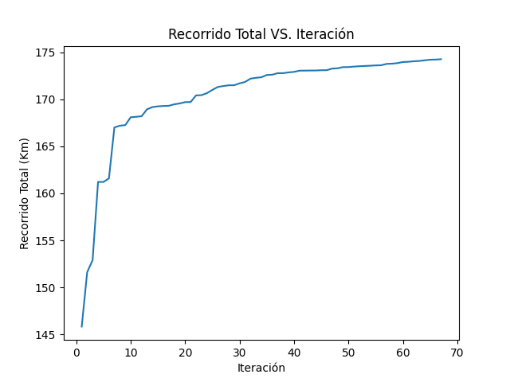

# Problema 2